Zonnepanelen 3 jaar sneller terugverdiend als consument 5% slimmer omgaat met energie
Amsterdam, 30 maart 2026 – Zonnepanelen zijn meer rendabel dan vaak wordt gedacht nu de salderingsregeling vanaf 1 januari 2027 stopt. Hoe rendabel ze zijn, hangt er vooral van af hoeveel stroom de consument zelf gebruikt. Gemiddeld gebruiken mensen vaak maar 30% van hun opgewekte zonne-energie direct zelf. Wie dat opschroeft naar 35%, heeft de zonnepanelen binnen 14 jaar in plaats van 17 jaar terugverdiend. Als iemand het verbruik zelfs verhoogt naar 45%, is de terugverdientijd nog maar 11 jaar, terwijl zonnepanelen gemiddeld 25 jaar meegaan. Dat blijkt uit berekeningen van vergelijkingswebsite Overstappen.nl.

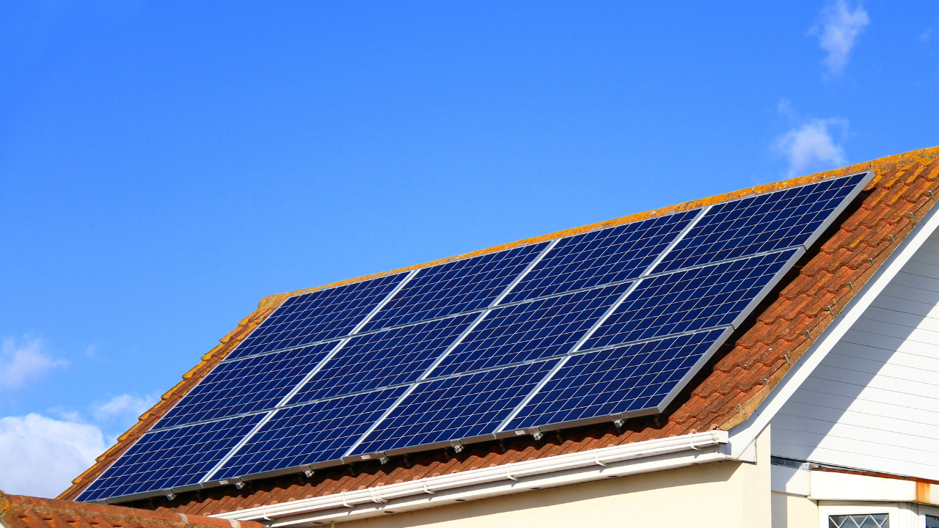

Rendement zonnepanelen afhankelijk van eigen verbruik
Door de komst van terugleverkosten en de salderingsregeling die in 2027 verdwijnt, loopt de gemiddelde terugverdientijd voor een standaardinstallatie (8 panelen) op naar ongeveer 17 jaar. Een paar jaar geleden lag de terugverdientijd nog op 5-7 jaar. Dat geldt als consumenten 30% van de opgewekte stroom direct zelf gebruiken. Gemiddeld leveren zonnepaneleneigenaren zo’n 70% van hun opgewekte stroom terug aan het net. Uit de analyse van
Overstappen.nl
blijkt dat zonnepanelen veel meer rendabel worden zelfs ná het stoppen van saldering, als consumenten hun verbruik beter timen.
Direct verbruik verkort terugverdientijd aanzienlijk
Om het verschil inzichtelijk te maken, vergeleek
Overstappen.nl
verschillende scenario’s. In de oude situatie met saldering lag de terugverdientijd rond de 5-7 jaar. In de nieuwe realiteit zonder salderen en met terugleverkosten is de terugverdientijd als volgt:
- 30% eigen verbruik: 17 jaar
- 35% eigen verbruik: 14 jaar
- 40% eigen verbruik: 13 jaar
- 45% eigen verbruik: 11 jaar
Hierbij zijn we uitgegaan van de stroomprijs van 25 maart en een vast contract voor 1 jaar.
"Verbruik je 5% meer stroom zelf, dan daalt de terugverdientijd al met 3 jaar”, aldus Rick Boenink, energie-expert bij
Overstappen.nl
. “Dat is al te realiseren door grote verbruikers in het huishouden, zoals de vaatwasser, wasmachine en droger, te timen op het middaguur. Wie daar nog een schepje bovenop doet, kan de zonnepanelen zelfs 6 jaar sneller terugverdienen. Daarvoor zijn alleen wel extra investeringen nodig, zoals een warmtepomp of een thuisbatterij."
Focus op eigen verbruik in plaats van maximale opwekking
Het einde van de salderingsregeling betekent dat stroom weggeven aan het net minder oplevert. Consumenten krijgen hier een kleine terugleververgoeding voor, maar betalen ook terugleverkosten. Bovendien moeten consumenten zelf stroom van het net afnemen op de momenten dat de zon niet schijnt. Toch is Boenink het niet eens met de uitspraak dat zonnepanelen niet meer rendabel zouden zijn.
Boenink licht toe: “De terugverdientijd stijgt weliswaar nu de overheidssubsidie in de vorm van salderen wegvalt, maar zonnepanelen blijven een slimme investering. Het wordt alleen nog belangrijker dat je de gratis stroom van je eigen dak direct benut op het moment dat de zon schijnt. Meer zelf gebruiken is voortaan het doel in plaats van zoveel mogelijk opwekken. Aangezien de gemiddelde zonnepaneleninstallatie 25 jaar meegaat, geniet een huishouden minimaal 8 jaar en - bij slimmer gebruik - zelfs tussen de 11 en 14 jaar van gratis stroom."
Verder kijken dan de terugverdientijd
De schommelende gasprijs door de onrust in het Midden-Oosten liet laatst ook zien dat zonnepanelen om meer redenen interessant zijn dan gratis stroom opwekken. Boenink licht toe: "Het is ook een voordeel dat je bijvoorbeeld minder afhankelijk bent van prijsschommelingen op de energiemarkt. Daarnaast draag je bij aan de energietransitie: met zonnepanelen wek je je eigen schone stroom op en help je de energiemarkt te verduurzamen. Bovendien wordt je huis meer waard met zonnepanelen. Ook dat zijn factoren die huiseigenaren in gedachten kunnen houden bij de aanschaf van zonnepanelen."

About: Overstappen.nl
Overstappen.nl is een online vergelijkingssite die consumenten helpt bij het vinden van de beste deals op het gebied van o.a. energie, verzekeringen en telecom. Wij streven ernaar om consumenten inzicht te geven in hun uitgaven, zodat zij weloverwogen keuzes kunnen maken en geld kunnen besparen. We hebben gebruiksvriendelijke vergelijkingstools ontwikkeld die consumenten de mogelijkheid bieden om snel en gemakkelijk aanbieders te vergelijken en over te stappen naar betere opties.<br />
<br />
Sinds onze oprichting in 2012 hebben we al meer dan een miljoen consumenten geholpen aanzienlijke besparingen te realiseren via onze efficiënte en effectieve vergelijkingsdiensten.

Newsroom
View the full press release including more media in our Newsroom.
View the full press release
View all previous press releases

